G Ä S T E R E G I S T R I E R U N G

gem. Rechtsverordnung der Landesregierung des Saarlandes

Zur Information:

Gemäß der aktuellen Corona-Verordnung sind wir verpflichtet, Ihre Kontaktdaten zu erheben, damit im Fall einer Corona Infektion eine Nachverfolgung von Kontaktpersonen durch die Behörden erfolgen kann.
Bitte beachten Sie, dass wir Sie nichteinlassen dürfen, wenn Sie Ihre Kontaktdaten nicht angeben oder mit der Dokumentation nicht einverstanden
sind. Das zuständige Gesundheitsamt ist dazu berechtigt, die Daten bei uns
abzufragen. Die von Ihnen angegebenen Daten vernichten wir nach Ablauf eines Monats. (Aufbewahrungsfrist)
Wir werden Ihre angegebenen Daten zu keinem anderem als den hier angegebenen Zweck, insbesondere nicht zu Werbezwecken verwenden und wahren selbstverständlich den Datenschutz.

Spiel gegen: | Stadion „Schachen“  66773 Schwalbach-Hülzweiler

Datum: | Uhrzeit von: Bis:

Nachname: | Vorname:
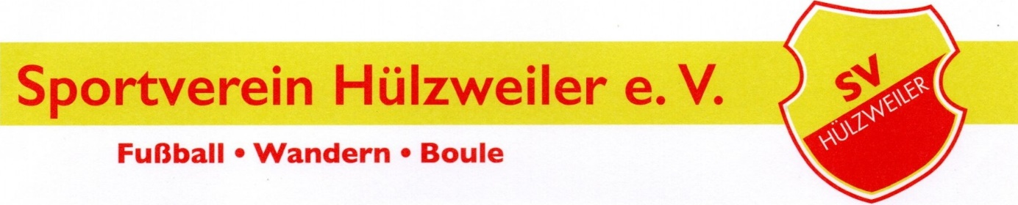
Telefonnummer: E-Mail:

Straße: | Wohnort:

_________________
Unterschrift

